项目管理计划

一、整体目标：
基于HarmonyOS开发手机端App，建议使用ArkTS语言与ArkUI框架进行开发。从知识图谱数据中选取单类文物作为展示主题，例如瓷器、玉器、青铜器或中国画等，为用户提供沉浸式的文物浏览与互动体验。

进度计划
8-13周完成，具体安排：
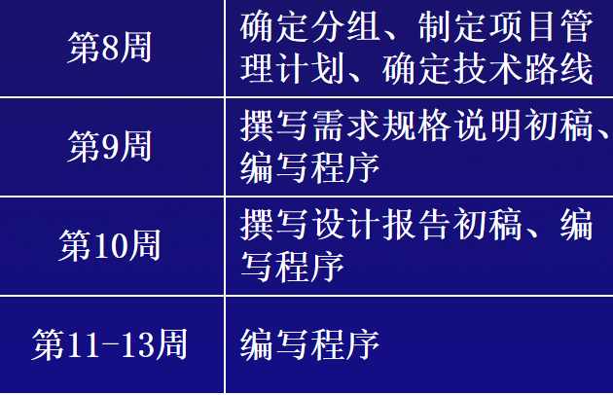

成员分工+验收标准
（1）文物浏览 -- 王鑫
提供丰富的文物展示与浏览体验：
- 首页展示：以卡片或瀑布流形式展示文物列表，支持按热度、年代、类型等排序；
- 文物详情：展示文物高清图片（支持手势缩放与多图切换）、基本属性、详细介绍文本；
- 音视频讲解：若提供讲解音频或视频，支持在文物详情页内嵌播放，支持倍速与进度控制；
- 简单搜索：支持按文物名称、朝代、关键字进行全文搜索，搜索结果支持分类展示。
（2）语音导览 -- 徐博
利用HarmonyOS的语音能力，提供解放双手的文物导览体验：
- 为每件文物提供标准普通话语音讲解，支持在文物详情页一键播放；
- 支持语音搜索：用户可通过语音输入关键字查找文物；
- 支持语音问答：用户可对着手机说出关于文物的问题，系统调用知识问答子系统返回语音答案。
（3）用户交互 -- 叶鼎豪
丰富的用户参与以及内容共创功能：
- 点赞与收藏：支持用户对文物点赞和收藏，收藏夹支持分组管理；
- 留言评论：支持用户对文物发表文字评论，支持点赞与回复他人评论；评论须经内容审核后显示；
- 用户上传照片：用户可上传自己拍摄的文物相关照片（如参观博物馆时拍摄），照片须经审核后公开展示；支持为照片添加拍摄地点与简短说明；
- 用户上传讲解（选做）：支持用户录制或上传针对某件文物的音频讲解，经审核后可供其他用户收听；
- 用户上传视频（选做）：支持用户上传与文物相关的短视频，经审核后展示。
（4）以图搜图 -- 吴其璇
支持基于图像特征的文物检索功能：
- 图片上传搜索：用户从相册选择图片上传，系统提取图像特征后在文物数据库中检索相似文物；
- 实时拍照搜索：用户直接调用摄像头拍摄文物或相关图片，即时返回匹配结果；
- 搜索结果展示：按相似度排序展示匹配文物列表，显示相似度分值与文物基本信息；
- 技术建议：可使用预训练的图像特征提取模型（如ResNet、ViT等）提取文物图像特征向量，存入向量数据库，搜索时计算余弦相似度进行检索。
（5）用户个人信息管理 -- 范培杰
- 注册与登录：支持手机号、邮箱注册，支持密码登录；可选支持华为账号一键登录；
- 个人主页：展示用户的收藏、点赞、上传内容、浏览历史等个人数据；
- 隐私设置：用户可控制个人信息的可见范围；
- 用户系统可与海外文物知识服务子系统共用，或单独建立，需在设计文档中说明选择理由。

- 风险预案+问题处理
https://github.com/aminuos666/HarmonyMuseumApp
通过每周会议发现问题并解决，并上传到github.

